关于修改UP2UDRM功能的ITSR

- 直营账号和非直营账号均需要修改或增加的项目：

1.2额度评估

1.2.1季度性重估

DRM系统的信用额度评估每季度进行一次，时间为每季度的第一个月的1~5日。
上个季度新登记的账号不予评估。

季度性重估步骤为：

- 计算基础额度 ——>
基础信用额度＝近三个月月均NTA ×1.17×（（信用期限+15）/30 + 1）
b. 计算系统评估额度
客户类别 | 系统评估额度的计算
CBC/HM | 系统评估额度＝基础额度
半直营经销商、经销商和分销商 | 系统评估额度＝基础额度 × 修正系数*

信用等级 | VIP | A | B | C | D
修正系数 | 150％ | 100％ | 60％ | 30％ | 0％
（注：有关信用等级见2.2）

c.销售人员的再评估
- 在DRM系统进行信用额度评估后的5天内，系统允许进行信用额度的再评估.
- 再评估的方法是：直接对客户的信用额度进行系数调整(最终信用额度=系统评估额度x调整系数)。系数调整范围为0~1之间。
- 如不需要进行再评估，则DRM系统默认调整系数为1。
- 系数调整的有权调整人为分公司会计。
- 需要在分公司会计的操作菜单中增加系数调整的选项，该选项与BB相仿。

1.2.2新账号评估
新账号评估仅发生在非直营账号的新账号上，见以下2.5内容。

1.3每月呆帐发生数据和收回收据的生成
每月由系统生成UP2U呆帐发生和呆帐收回的数据，由DataCenter发送到信用组所有成员。
附表：直营账号现有界面
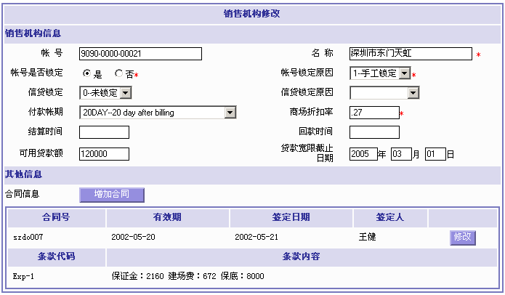
附表：非直营账号现有界面
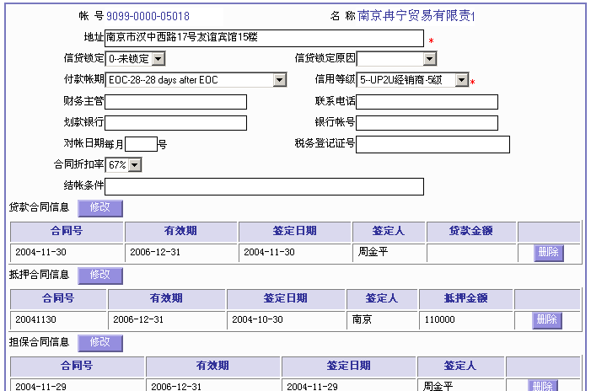

- 为非直营账号作修改的项目

2.1“财务合同修改”界面拟去除项目

以下红色为去除项目，蓝色为拟修改项目（修改项见后面的描述）
去除项目包括：
财务主管、联系电话、划款银行、银行账号、对账日期、税务登记证号、结帐条件
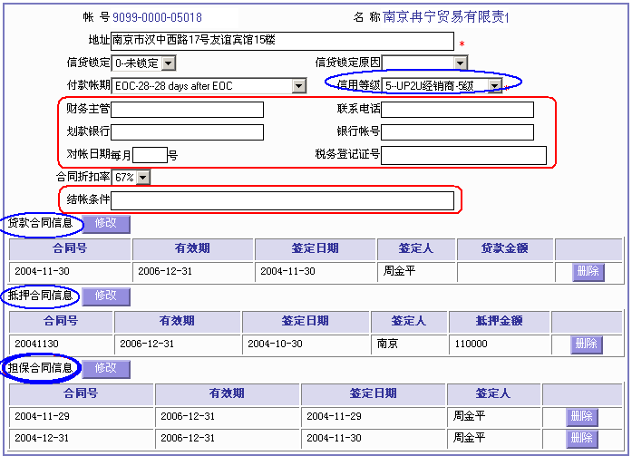

2.2“信用等级”的修改

取消原信用等级的分级，以及取消原分级与额度的对应关系。新的信用等级为五级，各自有相应修正系数，该系数用以调整信用额度的评估结果（见1.2.1.b项）。
信用等级 | VIP | A | B | C | D
修正系数 | 150％ | 100％ | 60％ | 30％ | 0％
“信用等级”以下第2.7项计算结果生成。

2.3“信用评估值”的增加

“信用评估值”以下第2.7项计算结果生成。

2.4“总信用额度”、“系统评估额度”和“临时额度”的增加
- 系统评估额度由每季初的信用额度重估生成
- 新开帐号的系统评估额度由新增帐号额度评估过程完成
- 该数值不能直接修改
- 临时额度跟随30%临时订金的变化而实时变化

2.5“手工评估新账号额度”按钮的增加

- “财务合同修改”界面增加显示“上季月均NTA”，该值可以修改，修改后系统评估额度将同步更新。
- 增加“重算信贷额度”按钮。

若该账号为新账号（新开不足三个月），需要手工评估额度的话，将允许将销售人员所提供的未来的目标销售值的平均值，来取代真实的“近三个月月均NTA”。

近三个月月均NTA”数值手工修改后，按下按钮后，“信用额度”的数值将得到重算（重算的规则同上1.2.1）。

操作权限： 信用组

2.6长期订金和临时订金
- “财务管理”菜单中增加“订金支付”选项，单击后分成“长期订金支付”和“临时订金支付”两个子选项；
- 订金支付操作完毕后，分别在“对帐单查询”界面的“长期订金”和“临时订金”两栏得到显示；
- 订金支付操作完毕后，支付过程分别在“对帐单明细”中得到显示，并有备注文字说明此为“长期订金”或“临时订金”
- “财务合同修改”界面增加“长期订金余额”“临时订金余额”
- 在“财务管理”菜单中增加“订金冲AR”选项，“长期订金”和“临时订金”分开显示
- 当客户的逾期AR形成呆帐时，DRM系统自动用临时订金冲减呆帐。（系统自动冲减仅限临时订金，长期订金若要冲减AR只能由手工完成）
- 以上操作除系统自动操作部分外，权限均在信用组

2.7“评级信息录入”按钮的增加

操作描述： a、单击按钮后，跳出如下窗口表格，圆括号部分为录入数据，
b、方括号部分为根据录入后的数据自动计算的结果。
c、单击保存，保存结果。
d、生成的“信用评估值”及“信用等级”更新以上2.2和2.3项
操作权限： 信用组
项目 |  |  |  |  | 实际情况 |  | 初评分 |  | 总部信用组评分(A)* |  | 权数 (B) |  | 权数评分(C=AxB/10)
客户  总体  特征 | 客户性质 |  | 1.经济性质 |  | （文字录入） |  | (数值录入) |  | (数值录入) |  | 5 |  | [自动计算]
客户  总体  特征 |  |  | 2.主营业务 |  | （文字录入） |  | (数值录入) |  | (数值录入) |  | 10 |  | [自动计算]
客户  总体  特征 |  |  | 3.城市规模 |  | （文字录入） |  | (数值录入) |  | (数值录入) |  | 5 |  | [自动计算]
客户  总体  特征 |  |  | 4.发展潜力 |  | （文字录入） |  | (数值录入) |  | (数值录入) |  | 4 |  | [自动计算]
客户  总体  特征 | 经营者 |  | 5.经营经验 |  | （文字录入） |  | (数值录入) |  | (数值录入) |  | 7 |  | [自动计算]
客户  总体  特征 |  |  | 6.学识 |  | （文字录入） |  | (数值录入) |  | (数值录入) |  | 3 |  | [自动计算]
客户  总体  特征 | 供应商  与用户 |  | 7.现营商品知名度及与零售市场供应关系 |  | （文字录入） |  | (数值录入) |  | (数值录入) |  | 9 |  | [自动计算]
客户  总体  特征 |  |  | 8.可替代性 |  | （文字录入） |  | (数值录入) |  | (数值录入) |  | 7 |  | [自动计算]
客户  总体  特征 | 生产  经营  情况 |  | 9.销售收入增长率 |  | （文字录入） |  | (数值录入) |  | (数值录入) |  | 3 |  | [自动计算]
客户  总体  特征 |  |  | 10.年度营业额 |  | （文字录入） |  | (数值录入) |  | (数值录入) |  | 4 |  | [自动计算]
客户  总体  特征 |  |  | 11.员工人数 |  | （文字录入） |  | (数值录入) |  | (数值录入) |  | 3 |  | [自动计算]
客户  总体  特征 | 资本 |  | 12.注册资本 |  | （文字录入） |  | (数值录入) |  | (数值录入) |  | 12 |  | [自动计算]
权数评分小计1 |  |  |  |  |  |  |  |  |  |  |  |  | [自动计算]
项目 |  |  |  |  |  | 实际情况 |  | 初评分(A) |  | 权数 (B) |  | 权数评分(C=AxB/10)
客户  财务  信用  特征 |  | 交易记录 |  | 13．历史交易记录 |  | [自动计算]见注释 |  | [自动计算] |  | 13 |  | [自动计算]
 |  | 盈利率 |  | 14．纯利润率 |  | (数值录入) |  | (数值录入) |  | 3 |  | [自动计算]
 |  |  |  | 15．毛利率 |  | (数值录入) |  | (数值录入) |  | 3 |  | [自动计算]
 |  | 偿债能力 |  | 16．流动比率 |  | (数值录入) |  | (数值录入) |  | 3 |  | [自动计算]
 |  |  |  | 17．速动比率 |  | (数值录入) |  | (数值录入) |  | 3 |  | [自动计算]
 |  |  |  | 18．资产负债率 |  | (数值录入) |  | (数值录入) |  | 3 |  | [自动计算]
权数评分小计2 |  |  |  |  |  |  |  |  |  |  |  | [自动计算]
总 评 估 值（D）（ = 评分小计1 + 评分小计2 ） |  |  |  |  |  |  |  |  |  |  |  | [自动计算]
（根据总评估值得出）信 用 等 级（E）  ( 80-100： VIP，60-79:A，46-59:B，31-45:C，0-30:D) |  |  |  |  |  |  |  |  |  |  |  | [自动计算]

保存 取消

注释：对于新账号，由于没有其以往的交易记录，我们将其以往初评分设置为5分；
对于旧账号，在季度性重估时，按下表标准予以进行设定初评分。

10 | 8 | 6 | 4 | 2
付款及时，  无拖欠记录 | 付款较及时，  前6个月曾  因特殊原因  逾期1次 | 付款一般，  前6个月曾  因各种原因  逾期2次 | 付款一般，  前6个月  曾因各种  原因逾期  3次 | 付款较差，  前6个月  逾期4次  以上
逾期次数的认定以客户应付公司的每月购货款，每逾期一个月算作一次。一笔AR连续2个月逾期算作逾期2次。

2.8《赊销额度协议书》的录入

- “贷款合同信息”更改成“赊销额度协议书信息”
- 去除“贷款金额”一栏
- 赊销额度的使用受“有效期”的限制
- 录入权限人为分公司会计（同时为分公司会计的操作菜单界面中增加“财务合同修改”选项）

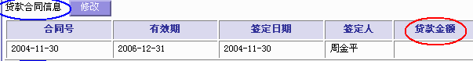

2.9担保条件的录入
- UP2U非直营账号所有额度的使用均需要提供担保；
- 非直营账号担保条件限制下可以使用的额度
= 长期订金/30% + 保函担保的金额/50% + 不动产抵押担保的金额/100%
- “FA修正系数后得到的额度”和“担保条件限制下可使用的额度”中取最小值，得到“正式可以使用的额度”。

- “抵押合同信息”一栏增加“他项权证号”的必须录入项；
- “担保合同信息”更改成“银行保函信息”，“合同号”更改成“保函编号”，并增加“担保银行”和“保函担保金额”的必须录入项。
- 录入权限在信用组

2.10在“财务报表”菜单中增加“非直营账号评级信息”选项

界面描述： 单击此选项后，输入账号，跳出上述表格信息供浏览。
浏览权限： 信用组、相应专柜组营运人员

2.11在“财务合同修改”菜单中增加“贷款宽限截止日期”选项
此功能原来只在直营账号的界面有，现要求在非直营账号的财务合同修改界面也增加此选项。

2.12 在分公司会计的界面中增加修改系数的功能
注：此功能与AVON中BB的季度性额度重估后的系数修正功能一样。

附：修改后的UP2U非直营账号财务合同修改界面

账号 ______________________________ 名称 XXX有限公司

地址 __________________________________________

信贷锁定 未锁定 信贷锁定原因 XXX

付款账期 XXXXXX 总信用额度 XXX 系统额度 XXX 临时额度 XXX

信用评估值 XXX 信用等级 A

合同折扣率 XXX

上季月均NTA_____ 重算信贷额度 （按钮）

评级信息录入 （按钮） 贷款宽限截止日期 XXX 年 XX 月 XX 日

赊销额度协议信息

协议编号 | 有效期 | 签定日期 | 签定人
xxxxxxx | xxxxx | xxxxxx | Xxxxx

抵押合同信息

抵押合同遍号 | 公证合同编号 | 有效期 | 签定日期 | 签定人 | 他项权证号 | 抵押金额
xxxxxxxxx | xxxxxxxxxx | xxxxxxxx | xxxxx | Xxxxxxx | xxxxx | Xxxxx

银行保函信息

保函编号 | 有效期 | 签定日期 | 签定人 | 保函担保金额
xxxxxx | xxxx | xxxxxx | xxxxx | Xxxxx

